《现代教育技术》论文格式样例正文标题
——论文的副标题
作者一¹ 作者二² 作者三³
（1．清华大学 教育技术中心，北京100084；2．电子科技大学 外国语学院，四川成都 610054）
摘要：摘要本身应为单一段落，并无分段。切忌把应在引言中出现的内容写入摘要，一般也不要对论文内容作诠释和评论（尤其是自我评价)。不得简单重复题名中已有的信息。用第三人称。不必使用“本文”、“作者”等作为主语。
关键词：关键词1；关键词2；关键词3；关键词4；关键词5
【中图分类号】G40-057 【文献标识码】A 【论文编号】1009—8097（2014）01—0000—05 【DOI】10.3969/j.issn.1009-8097.2014.01.000
引言
全文字数以6000-8000左右为宜。中文为宋体，西文为Times New Roman，五号。两端对齐。
请选用B5格式纸张（18.2cm×25.7cm）。文章版面边距上边距为2cm，下边距为1.8cm，左边距1.5cm，右边距1.4cm。
所有内容（含正文、图像及表格等）必须置于版面边界内。
每页行数须设定为39行，跨度15.6磅。
每页中切勿插入页码、页眉与页脚信息。
一 正文内容
1 正文文字
正文文字中文为宋体，西文为Times New Roman、五号、单倍行距。
每段首行皆自左内缩2个中文字符，其余行靠左开始。所有正文皆左右切齐。
2 引用标注
在正文中引用参考文献的地方加一个标记，称为参考文献的引用标注。文内引用参考文献的标注按引用文献在文内出现的先后顺序连续编码，外加方括号，置于标引处右上角。
正文指明原始文献作者姓名时，序号标注于作者姓名之后，如例1。
例1：Jonassen等^{[1]}认为“真正有效的建构主义教学环境设计......”
正文未指明作者或非原始文献作者时，序号标注于句末。序号一般标注在正文标点符号之前（如例2），如果引文在句末，其中句号在引文之内，则序号应标注在引号之外（例3）。
例2：案例的学习不同于基于规则的学习“是一种增量式的学习过程”^{[2]}。
例3：设计型研究的目的不简单是改进实践，“它承担着改进实践和完善理论的双重使命。”^{[3]}
正文直接述及文献序号时，直接置于文内，不用角码标注（例4）。
例4：统计分析方法见参考文献[4]。
图中引用参考文献，序号应标注在中文图名中，图内不应出现引文标注（例5）。
例5：图3 Moodle的功能结构图示^{[8]}
表中引用参考文献，序号一般应标注在表名中（例6）。
例6：表6 开发与发送在线课程的5个层次^{[2]}。
表中其他注释用阿拉伯数字加半括号以右上角标形式标注（例：……¹⁾，……²⁾），表底线下分别按注释序号注明注释内容［例：1）……；2）……．］。
3 标题层级
一级标题用一、二、三……依次排序，黑体，小四，粗体，段前段后间距各0.5行；左对齐。数字与正文之间间隔一个空白的中文字符，不需要添加标点符号。
二级标题用1，2，3……依次排序，宋体，五号，粗体；自左缩进2个中文字符。数字与正文之间间隔一个空白的中文字符，不需要添加标点符号。
三级标题用（1），（2），（3）依次排序，宋体，小五号。自左缩进2个中文字符。
仅限三级标题。
4 图片表格
文中只附必要的图和表，图表切忌与文字表述重复。
图和表的设计应清晰、美观、简洁，切忌变形和模糊，应尽量使用word绘制，保证图片清晰。
图和表的宽度不超过版心。
图表所用文字一律用小五号字，中文用宋体，西文用Times New Roman，英文内容需加中文对照；表格首行为黑体，加粗。
按图或表出现的先后顺序分别编号：图1、图2、图3……和表1、表2、表3……。图表序号与名称之间空两个中文字符。
说明性资料应置于图（表）上方注释中，并在注明图表中使用的全部非公知公用的缩写及表中的统计学处理。
（1）图片
黑白图要求清晰度和对比度良好，层次分明，彩色图要求色彩鲜明，图像清晰。分辨率不低于300dpi。
序号与图名标注在图上居中位置，楷体，小五，粗体，段落间距设为段后0.5行。

Application & Interface | SaaS
Server & Middleware | PaaS
Hypervisor Management | ↑
OS & Virtualization | IaaS
Physical Hardware | ↓
图1 MVC架构模式

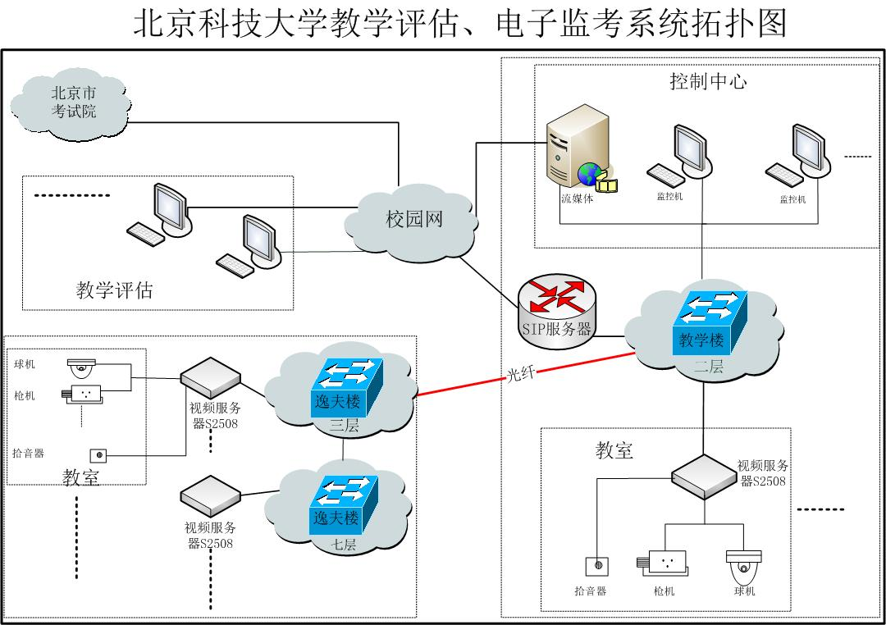
图2 北京科技大学教学评估、电子监考系统拓扑图

（2）表格
推荐用Word自带表格功能，切忌以图代表。通栏表宽不超过版心。序号与表名标注在表上居中位置，楷体，五号，粗体，段落间距设为段前0.5行。标注放在表格下方，注文前加“附注：”或“注：”、“说明：”等字符，注文内容楷体，小五号。如下表1所示：

表1 学生选择喜欢的新课导入方式的比例(%)

导入方法 | 临床本科  ( n = 144 ) | 预防本科  ( n = 7 ) | 检验本科  ( n = 11 ) | 临床大专  ( n = 317 ) | 护理大专  ( n = 53)
设问激疑 | 82.1 | 79.4 | 84.2 | 74.4 | 66.3
归纳诱导 | 84.6 | 76.2 | 80.1 | 83.3 | 79.2
病案导入 | 94.3 | 84.7 | 90.2 | 92.5 | 85.8
承前启后 | 70.4 | 72.5 | 88.4 | 80.3 | 70.4

注：①这是表注1的内容
②这是表注2的内容

5 脚标注
正文各页中如需引用非公开出版物或作其它注释，按在同页出现的先后次序，在当页做脚标注。
————————
参考文献
在正文之后，应列出文中引用的正式出版的参考文献题录。近三年的参考文献一般不低于30％。引用同一文献不同页码，无须重复列出。参考文献格式应遵照GB7714《文后参考文献著录规则》和CAJ-CD B/T—1998《中国学术期刊（光盘版）检索与评价数据规范》要求，采用顺序编码制。文献作者3名以内全部列出；4名以上则列前3名，后加“,等”或“,et al”。西文作者姓在前，全大写；名缩写，不加缩写点。所有标点均采用英文标点。悬挂缩进1.3字符。各类文献的著录格式如下：

1期 刊
[1]田大伦,项文化,康文星,等.三层次开放实验室,培养学生创新能力[J].实验技术与管理,2002,19(4):1-3.
[1]Dongil Shin, En Sup Yoon, Kyung Yong Lee, et al．A web-based，interactive virtual laboratory system for unit operations and process systems engineering education：issues，design and implementation[J].Computers and Chemical Engineering,
2002,26:319-330.
2专著和译著
[2]曾建超,俞志和.虚拟现实的技术及其应用[M].北京:清华大学出版社,1996:31-32.
[2](美)丹尼尔·戴扬等著.麻争旗译.媒介事件:历史的现场直播[M].北京:北京广播学院出版社,2000:31-32.
3论文集
[3]陆登庭.一流大学的特征及成功的领导与管理要素:哈佛的经验[A].中外大学校长论坛领导小组.中外大学校长论坛文集[C].北京:高等教育出版社,2002:1-29.
4 学位论文
[4]宋述强.基于网络的案例学习环境设计与研究[D].北京:清华大学,2005:2-3.
5 网络电子文献
[5]王明亮.中国学术期刊标准化数据库工程的进展[EB/OL].
<http://www.cajcd.edu.cn/pub/wml.txt/980810-2.html<><>>
电子文献类型:数据库[DB]、计算机程序[CP]、电子公告[EB]、磁带[MT]、磁盘[DK]、光盘[CD]、联机网络[OL].

6 科研报告
[6]冯西桥．核反应堆压力管道与容器的LBB分析［R］．北京:清华大学核能技术设计研究院,1997:4－9.
７报纸文章
[7]李大伦.经济全球化的重要性[N].光明日报,<1998-12-27>(3).
８国际国家标准
[8]中国国家技术监督局.GB1927-36-91木材物理力学性质试验方法[S].北京:中国标准出版社,1991:2-4.
9专利
[9]姜锡洲.一种温热外敷药制备方案［P］.中国专利:881056073,1989-7-26.
10未定义类型文献
[10]教育部现代远程教育资源建设委员会.现代远程教育资源建设技术规范[Z].北京,2000:3-4.

Sample of Full Paper Submitted to Modern Educational Technology
——the… Subtitle
ZHANG Ying¹ OUYANG Fen-qiang² SONG Qing-cheng³
(1.Educational Technology Institute, Tsinghua University, Beijing 100084,China;
2. School of Foreign Languages, University of Electronic Science and Technology, Chengdu, Sichuan, 610054, China;
3.Beijing New Oriental Education & Technology Group,Beijing 100080,China)
Abstract: The abstract itself should be a single paragraph and is typed in block format, that is, without paragraph indentation. The total length of the abstract should not exceed 160 words.
Keywords: keyword one; keyword two; keyword three; keyword four; keyword five
————————
*基金项目：如有基金支持，请作者在论文题目后以上标形式标注*。在英文关键词后标注该论文受何种基金资助、给出课题名称和课题编号。楷体，小五。例如：本文受xxx基金（项目编号：xxx）资助或本文为xxx课题（项目编号：xxx）的（阶段性）研究成果。
作者简介：给出第一作者姓名、单位、职称、学历、研究方向及联系邮件。楷体，小五。
投稿日期：2011年1月10日
编辑：宋树

